Министерство образования и науки Российской Федерации
Федеральное государственное бюджетное образовательное учреждение
высшего образования
«Пермский национальный исследовательский
политехнический университет»
Кафедра «Информационные технологии и автоматизированные системы»

ОТЧЁТ
по лабораторной работе №18.13
Дисциплина: «Информатика»
Тема: Стандартные обобщенные алгоритмы библиотеки STL
Вариант 12

Выполнила работу
студентка группы РИС-20-2б
Сахарова Алина Романовна

Проверила
доцент кафедры ИТАС
Полякова Ольга Андреевна

Пермь, 2021
Цель работы
1. Создание консольного приложения , состоящего из нескольких файлов в системе программирования Visual Studio.
2. Использование стандартных обобщенных алгоритмов из библиотеки STL в ОО программе.

Постановка задачи
- Создать последовательный контейнер.
- Заполнить его элементами пользовательского типа. Для пользовательского типа перегрузить необходимые операции.
- Заменить элементы в соответствии с заданием.
- Удалить элементы в соответствии с заданием.
- Отсортировать контейнер по убывание и по возрастанию ключевого поля.
- Найти в контейнере заданный элемент.
- Выполнить задание варианта для полученного контейнера.
- Для выполнения всех заданий использовать стандартные алгоритмы библиотеки STL.

Вариант 12.
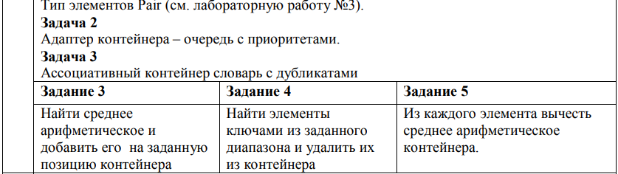

UML-диаграммы
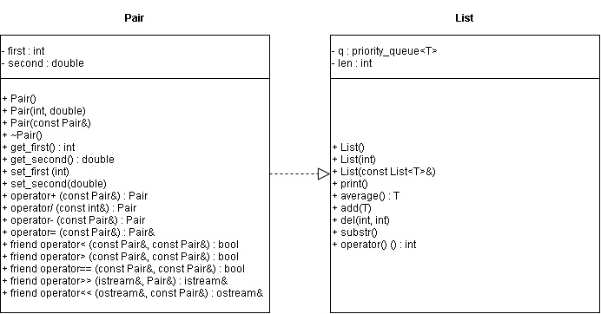

Код C++
Pair.h
#pragma once
#include <iostream>
using namespace std;
class Pair
{
public:
int first;
double second;
public:
Pair() { first = 0, second = 0.0; };
Pair(int f, double s) { first = f, second = s; };
Pair(const Pair& p) { first = p.first, second = p.second; };
~Pair() {};
int get_first() { return first; };
double get_second() { return second; };
void set_first(int f) { first = f; }
void set_second(double s) { second = s; }

Pair& operator=(const Pair&);
Pair operator+(const Pair&);
Pair operator-(const Pair&);
Pair operator/(const int&);
friend bool operator< (const Pair&, const Pair&);
friend bool operator> (const Pair&, const Pair&);
friend bool operator==(const Pair&, const Pair&);

friend istream& operator >> (istream&, Pair&);
friend ostream& operator << (ostream&, const Pair&);
};

Pair.cpp
#include "Pair.h"

Pair& Pair::operator=(const Pair& p)
{
if (&p == this) return *this;
first = p.first;
second = p.second;
return *this;
}

Pair Pair::operator+(const Pair& p)
{
Pair tmp;
tmp.first = first + p.first;
tmp.second = first + p.second;
return tmp;
}

Pair Pair::operator-(const Pair& p)
{
Pair tmp;
tmp.first = first - p.first;
tmp.second = second - p.second;
return tmp;
}

Pair Pair::operator/(const int& t)
{
Pair tmp;
tmp.first = first / t;
tmp.second = second / t;
return tmp;
}

bool operator<(const Pair& p1, const Pair& p2)
{
return p1.first < p2.first;
}
bool operator>(const Pair& p1, const Pair& p2)
{
return p1.first > p2.first;
}

bool operator== (const Pair& p1, const Pair& p2)
{
if (p1.first == p2.first && p1.second == p2.second)
return true;
else return false;
}

istream& operator >> (istream& in, Pair& p)
{
cout << "first? "; in >> p.first;
cout << "second? "; in >> p.second;
return in;
}

ostream& operator << (ostream& out, const Pair& p)
{
return (out << p.first << " : " << p.second);
}

ЗАДАНИЕ 1
Class13.1_main.cpp
#include "Pair.h"
#include <iostream>
#include <list>
#include<algorithm>
using namespace std;

typedef list<Pair> mylist;

Pair s;
mylist make(int n)
{
mylist l;
for (int i = 0; i < n; i++)
{
cout << "first? ";
int a; cin >> a;
cout << "second? ";
double b; cin >> b;
Pair c(a, b);
l.push_back(c);
}
return l;
}

void print(mylist l)
{
mylist::iterator it = l.begin();
for (; it != l.end(); it++)
cout << *it << endl;
cout << endl;

}
Pair middle(mylist l)
{
int size = l.size();
int a = 0; double b = 0;
list<Pair>::iterator i;
for (i = l.begin(); i != l.end(); i++)
{
a = a + (*i).first;
b = b + (*i).second;
}
a = a / size;
b = b / size;
Pair sr(a, b);
return sr;
}

struct Greater_s
{
bool operator()(Pair p)
{
if (p > s) return true; else return false;
}
};

struct Comp_less
{
public:
bool operator()(Pair p1, Pair p2)
{
if (p1 > p2) return true;
else return false;
}
};
struct Equal_s
{
bool operator()(const Pair& p)
{
return p == s;
}
};

void delete_middle(Pair& k)
{
k = k - s;
}

int main()
{
setlocale(0, "");
mylist l;
int size;
cout << "Size? ";
cin >> size;
l = make(size);
print(l);
mylist::iterator i = l.begin();
Pair k = middle(l);
cout << "Srednee = " << k << endl;
int pos;
cout << "Position? "; cin >> pos;
advance(i, pos - 1);
l.insert(i, k);
print(l);
cout << "Сортировка по убыванию: " << endl;
l.sort(Comp_less());
print(l);
cout << "Сортировка по возрастанию: " << endl;
l.sort();
print(l);
cout << "Какой элемент вы хотите удалить? "; cin >> s;
l.remove_if(Equal_s());
print(l);
cout << "Удаление среднего" << endl;
s = middle(l);
for_each(l.begin(), l.end(), delete_middle);
print(l);
}

ЗАДАНИЕ 2
Class13.2_main.cpp
#include "Pair.h"
#include <iostream>
#include <functional>
#include <queue>
#include <list>
#include <algorithm>
using namespace std;

typedef queue<Pair> mylist;
typedef list<Pair> List;

Pair s;
mylist make(int n)
{
mylist l;
for (int i = 0; i < n; i++)
{
cout << "first? ";
int a; cin >> a;
cout << "second? ";
double b; cin >> b;
Pair c(a, b);
l.push(c);
}
return l;
}

void print(mylist l)
{
while (!l.empty())
{
cout << l.front() << ' ';
l.pop();
}
cout << '\n';
}

List copy_queue_to_list(mylist& s)
{
List a;
while (!s.empty())
{
a.push_back(s.front());
s.pop();
}
return a;
}

mylist copy_list_to_queue(List& a)
{
mylist s;
for (List::iterator iter = a.begin(); iter != a.end(); iter++)
{
s.push((*iter));
}
return s;
}

Pair middle(mylist l)
{
List s = copy_queue_to_list(l);
int a = 0; double b = 0;
list<Pair>::iterator i;
for (i = s.begin(); i != s.end(); i++)
{
a = a + (*i).first;
b = b + (*i).second;
}
int size = s.size();
a = a / size;
b = b / size;
Pair p(a, b);
return p;
}

void add(mylist& l, Pair& k)
{
l.push(k);
}

struct Greater_s
{
bool operator()(Pair p)
{
if (p > s) return true;
else return false;
}
};

struct Comp_less
{
public:
bool operator()(Pair p1, Pair p2)
{
if (p1 > p2) return true;
else return false;
}
};

struct Equal_s
{
bool operator()(const Pair& p)
{
return p == s;
}
};

void delmiddle(Pair& k)
{
k = k - s;
}

void sort_high(mylist& l)
{
List lis = copy_queue_to_list(l);
List::iterator i = lis.begin();
lis.sort();
l = copy_list_to_queue(lis);
}

void sort_done(mylist& l)
{
List lis = copy_queue_to_list(l);
List::iterator i = lis.begin();
lis.sort(Comp_less());
l = copy_list_to_queue(lis);
}

void del(mylist& l, Pair& s)
{
List lis = copy_queue_to_list(l);
lis.remove_if(Equal_s());
l = copy_list_to_queue(lis);
}

void delete_middle(mylist& l, Pair& sr)
{
List lis = copy_queue_to_list(l);
for_each(lis.begin(), lis.end(), delmiddle);
l = copy_list_to_queue(lis);

}

int main()
{
setlocale(0, "");
mylist l;
int size;
cout << "Size? "; cin >> size;
l = make(size);
print(l);
Pair k = middle(l);
cout << "Srednee = " << k << endl;
add(l, k);
print(l);
cout << "Сортировка по убыванию:" << endl;
sort_done(l);
print(l);
cout << "Сортировка по возрастанию:" << endl;
sort_high(l);
print(l);
cout << "Какой элемент вы хотите удалить?"; cin >> s;
del(l, s);
print(l);
cout << "Удаление среднего" << endl;
s = middle(l);
delete_middle(l, s);
print(l);
}

ЗАДАНИЕ 3
Class13.3_main.cpp
#include "Pair.h"
#include <iostream>
#include <map>
#include <list>
#include <vector>
#include <algorithm>
using namespace std;

typedef map<int, Pair> TMap;
typedef list<Pair> List;
typedef TMap::iterator it;

Pair s;
TMap make_map(int n)
{
TMap m;
Pair a;
for (int i = 0; i < n; i++)
{
cin >> a;
m.insert(make_pair(i, a));
}
return m;
}

void print_map(TMap m)
{
for (int i = 0; i < m.size(); i++)
cout << i << "=" << m[i] << " " << endl;
}

Pair middle(TMap m)
{
Pair s = m[0];
for (int i = 0; i < m.size(); i++)
s = s + m[i];
int n = m.size();
return s / n;
}

void delete_middle(TMap& m, Pair& sr)
{
int n = m.size();
Pair el = sr;
for (int i = 0; i < m.size(); i++)
{
m[i] = m[i] - el;
}
}

struct Greater_s
{
bool operator()(Pair p)
{
if (p > s) return true; else return false;
}
};

struct Comp_less
{
public:
bool operator()(Pair p1, Pair p2)
{
if (p1 > p2) return true;
else return false;
}
};

struct Equal_s
{
bool operator()(const Pair& p)
{
return p == s;
}
};

TMap sort_done(TMap m)
{
TMap p;
cout << "Сортировка по убыванию:" << endl;
vector<Pair> vec2;
for (int a = 0; a < m.size(); a++)
{
Pair b = m[a];
vec2.push_back(b);
}
sort(vec2.begin(), vec2.end(), Comp_less());
for (int o = 0; o < vec2.size(); o++)
{
Pair z = vec2[o];
p.insert(make_pair(o, z));
}
return p;
}

TMap sort_high(TMap p)
{
cout << "Сортировка по возрастанию" << endl;
vector<Pair> vec;
for (int a = 0; a < p.size(); a++)
{
Pair b = p[a];
vec.push_back(b);
}
sort(vec.begin(), vec.end());
TMap d;
for (int o = 0; o < vec.size(); o++)
{
Pair z = vec[o];
d.insert(make_pair(o, z));
}
return d;
}

void delmiddle(Pair& k)
{
k = k - s;
}

int main()
{
setlocale(0, "");
int n;
cout << "Введите количество элментов: "; cin >> n;
map<int, Pair> m = make_map(n);
print_map(m);
cout << endl;
Pair sr = middle(m);
cout << "Среднее = " << sr << endl;
m.insert(make_pair(n, sr));
print_map(m);
TMap p = sort_done(m);
print_map(p);
TMap d = sort_high(m);
print_map(d);
cout << "\nКакой элемент вы хотите удалить? " << endl; cin >> s;
TMap ma;
list <Pair> vec;
for (int a = 0; a < d.size(); a++)
{
Pair b = d[a];
vec.push_back(b);
}
vec.remove_if(Equal_s());
int ir = 0;
for (List::iterator iter = vec.begin(); iter != vec.end(); iter++)
{

ma.insert(make_pair(ir, (*iter)));
ir++;
}
print_map(ma);
s = sr;
TMap mapp;
list <Pair> vec2;
for (int a = 0; a < ma.size(); a++)
{
Pair b = d[a];
vec2.push_back(b);
}
for_each(vec2.begin(), vec2.end(), delmiddle);
int ir2 = 0;
for (List::iterator iter = vec2.begin(); iter != vec2.end(); iter++)
{

mapp.insert(make_pair(ir2, (*iter)));
ir2++;
}
print_map(mapp);
return 0;
}

Результаты выполнения
Задание 1
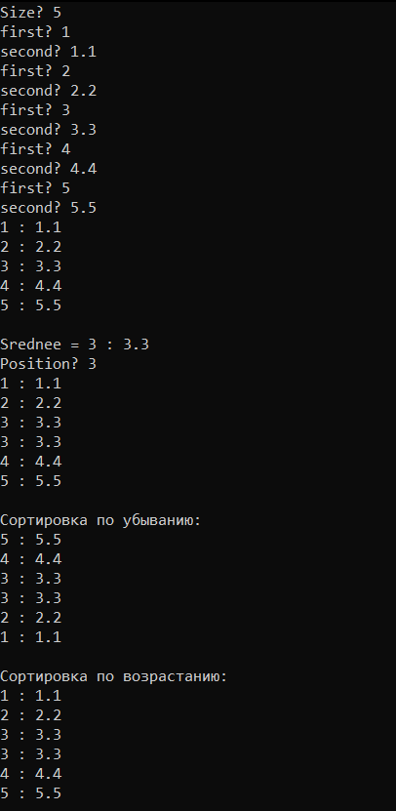

Задание 2
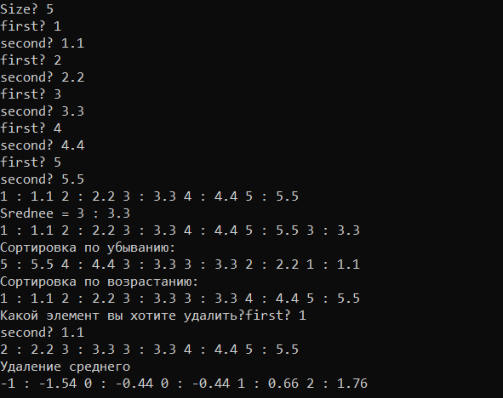

Задание 3
